  своб. назнач.
  Новосибирская область, Новосибирск, район Октябрьский, Воинская ул., 226А
  Метро: Золотая Нива, 6 мин. на машине
  147 400 ₽
  5 280 ₽ за м² в год, комиссия 0%, для агента 0%
  Общая информация:
  Этаж: | 1 / 2
  Площадь: | 335.0 м²
  Комнаты: | None
  Здание: | административное
  Тип договора: | прямая аренда
  Пропускная система: | —
  Мебель: | нет
  Телефонные линии: | —
  02 октября, 08:43
  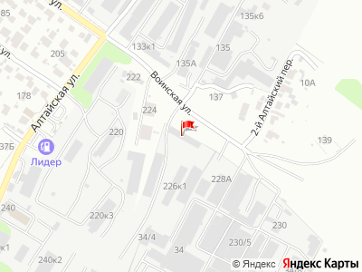
Представитель: Представитель: ID 98854718
Аренда от собственника!
Предлагаем Вам рассмотреть в аренду теплый склад для Вашего бизнеса по производству и хранению продукции.
• Общая площадь 335 м2
• Стоимость 1 кв.м. 440 рублей (Общая стоимость147 000рублей). В стоимость аренды входит: постоянная арендная плата, уборка территории, отопление и охрана.
• Адрес: г. Новосибирск, Октябрьский район, ул. Воинская 226а
• Отдельный вход
• Размер въездных ворот 2,97 х 2,94 (ширина х высота), м
• Высота потолков 1 этаж 3,9 м, 2 этаж 2,9 м
• Помещение с ремонтом, со всеми коммуникациями
• Мощность электроэнергии до 80 кВт
• Отдельно оплачиваются электроэнергия по счетчику, вывоз мусора и интернет.
• Имеются места для выгрузки и загрузки грузов
• На 1 этаже находится кран-балка грузоподъемностью 1 т для транспортировки грузов, проем 1,5х2
• Общая площадь помещения на 1 этаже составляет 47,6 м2, на 2 этаже 287,3 м2
• Срок аренды от 11 мес. до 5 лет, по согласованию с Арендатором
Телефоны: +7 968 473-29-31
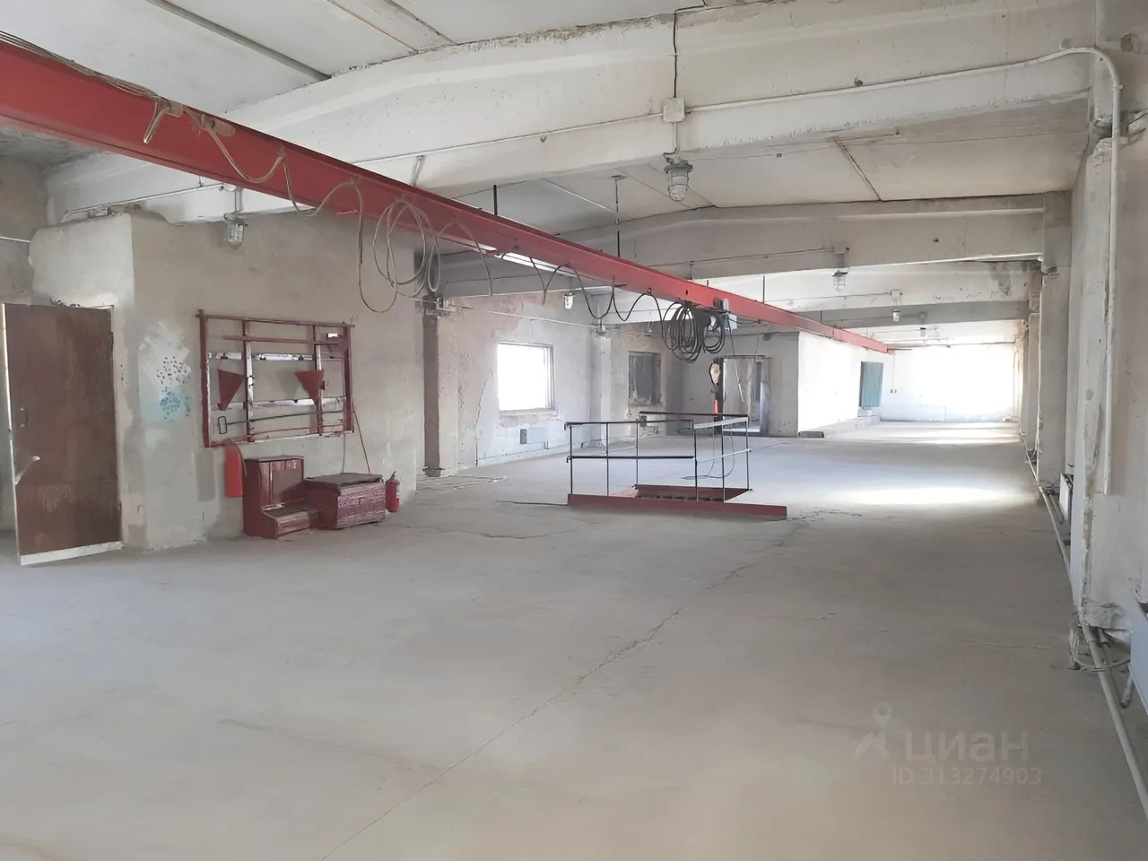 | 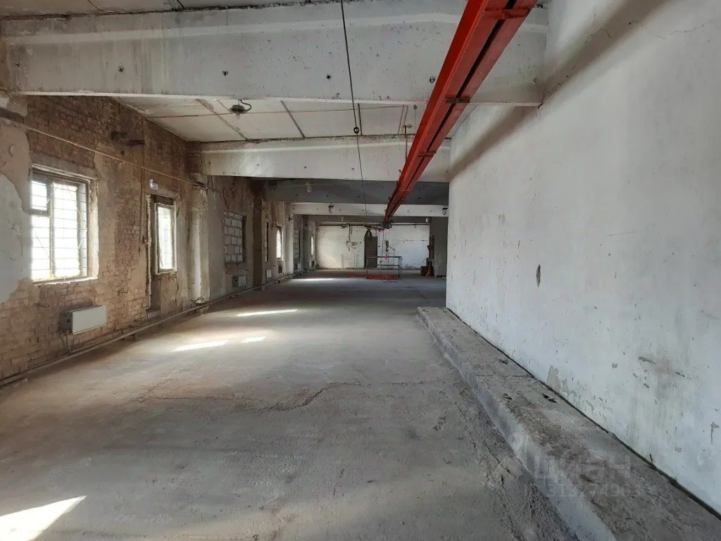
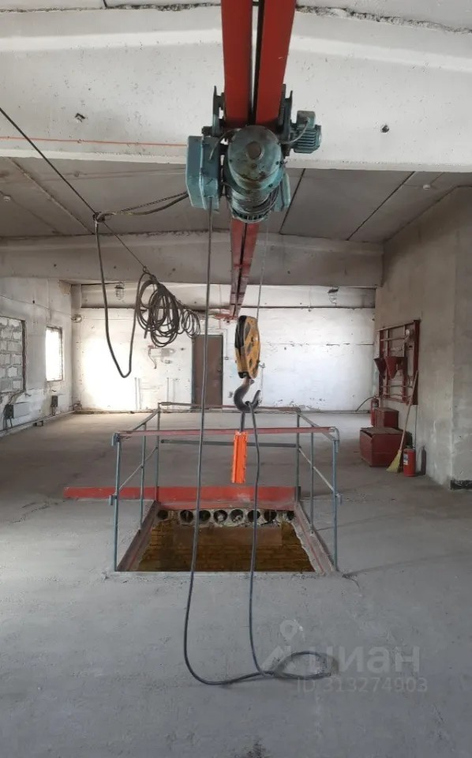 | 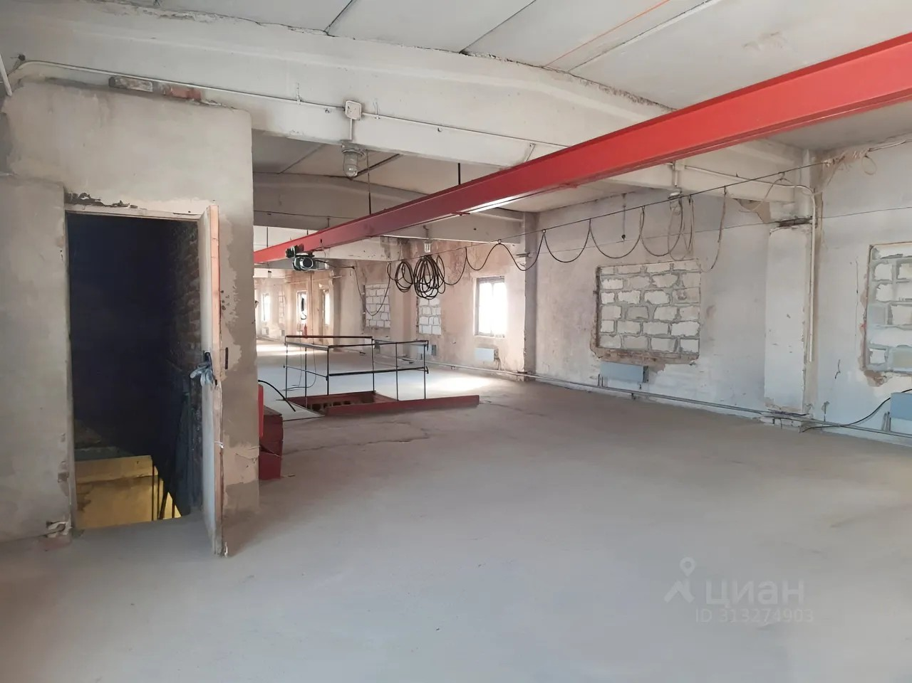
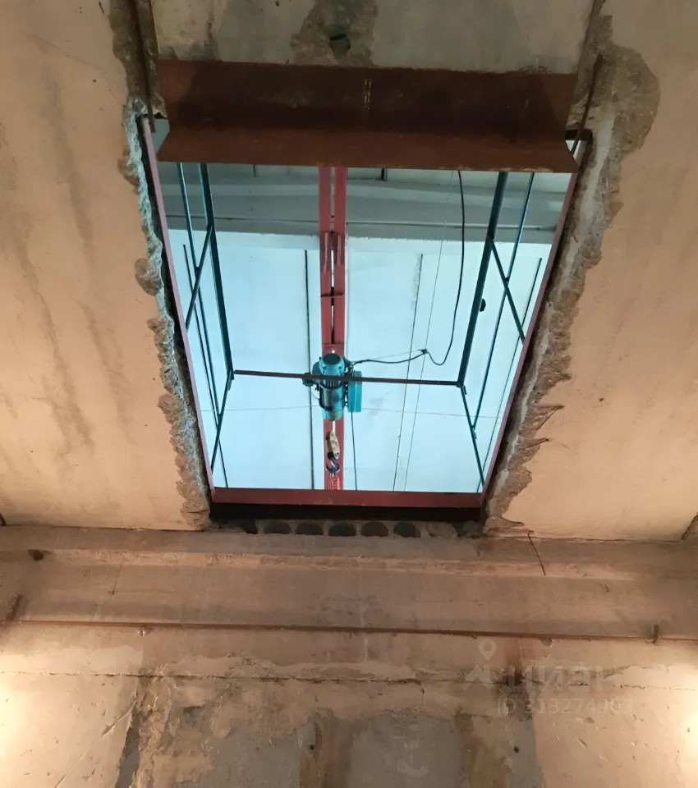 | 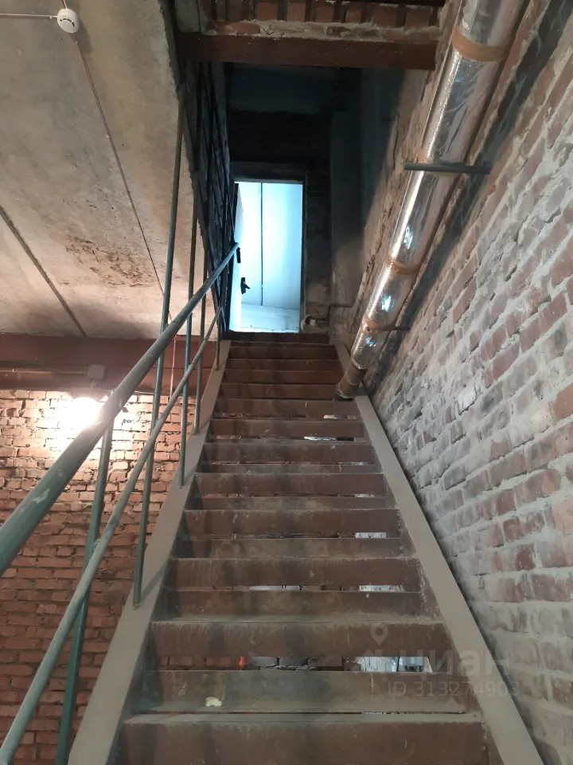
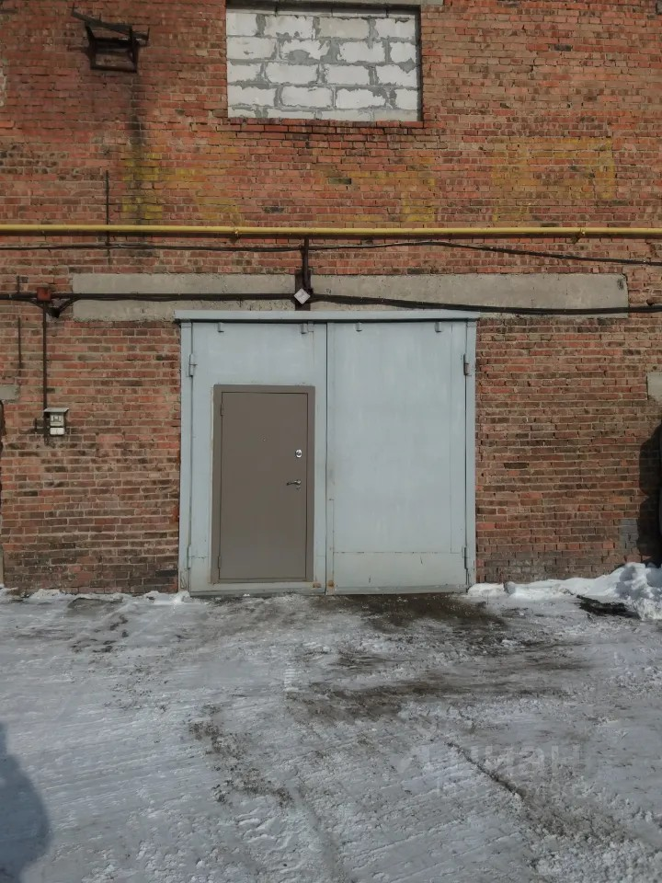 | 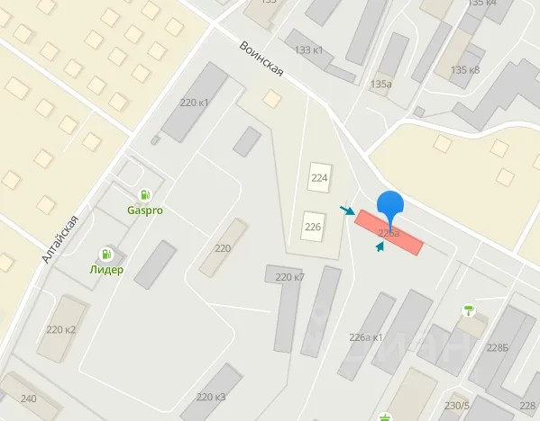
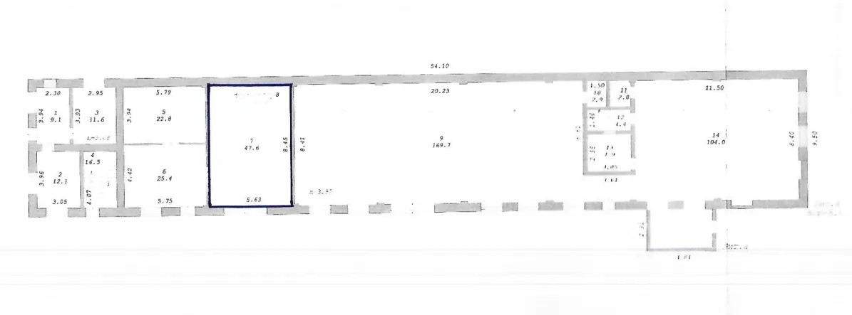 | 